台北市四海國際青年商會
2009兒童英語金口獎比賽簡章報名表
主 旨：為加強兒童國際觀，培育未來外交人才，強調Accuracy(精確)
的用字遣詞，Basic(基礎)的學習架構和Communication(交流)的切磋琢磨，以演講比賽的方式，提昇兒童對英語的興趣。

參加對象：凡就讀於公私立國民小學的中華民國國籍兒童均可報名
參加。
報 名：
1.時 間： 08月 17 日起至 09 月 07 日止。
每日上午九時至下午六時正。
2.地 點：台北市四海國際青年商會秘書處傳真報名(02)27491991。或Email：jcspeech@gmail.com方式。(可上網查詢http://cosmopolitan.taiwanjc.org.tw/)
3.注意事項：請詳實填寫報名表，若有不實將喪失資格。
傳真或Email報名後請來電查詢是否完成報名。
4.比賽項目:英語演講比賽、英語合唱比賽
比賽日期:九十八年九月十三日
比賽地點:台北市立敦化國中( 台北市南京東路三段300號 )
*兒童英語金口獎比賽辦法及內容，請上網查詢
*請參加兒童英語金口獎比賽的小朋友踴躍參加〝多帶ㄧ本書活動〞，
發揮愛心協助弱勢的小朋友。

聯 絡 人:四海青商秘書處 蘇小姐
(02)2748-6898
主辦單位：台北市四海國際青年商會

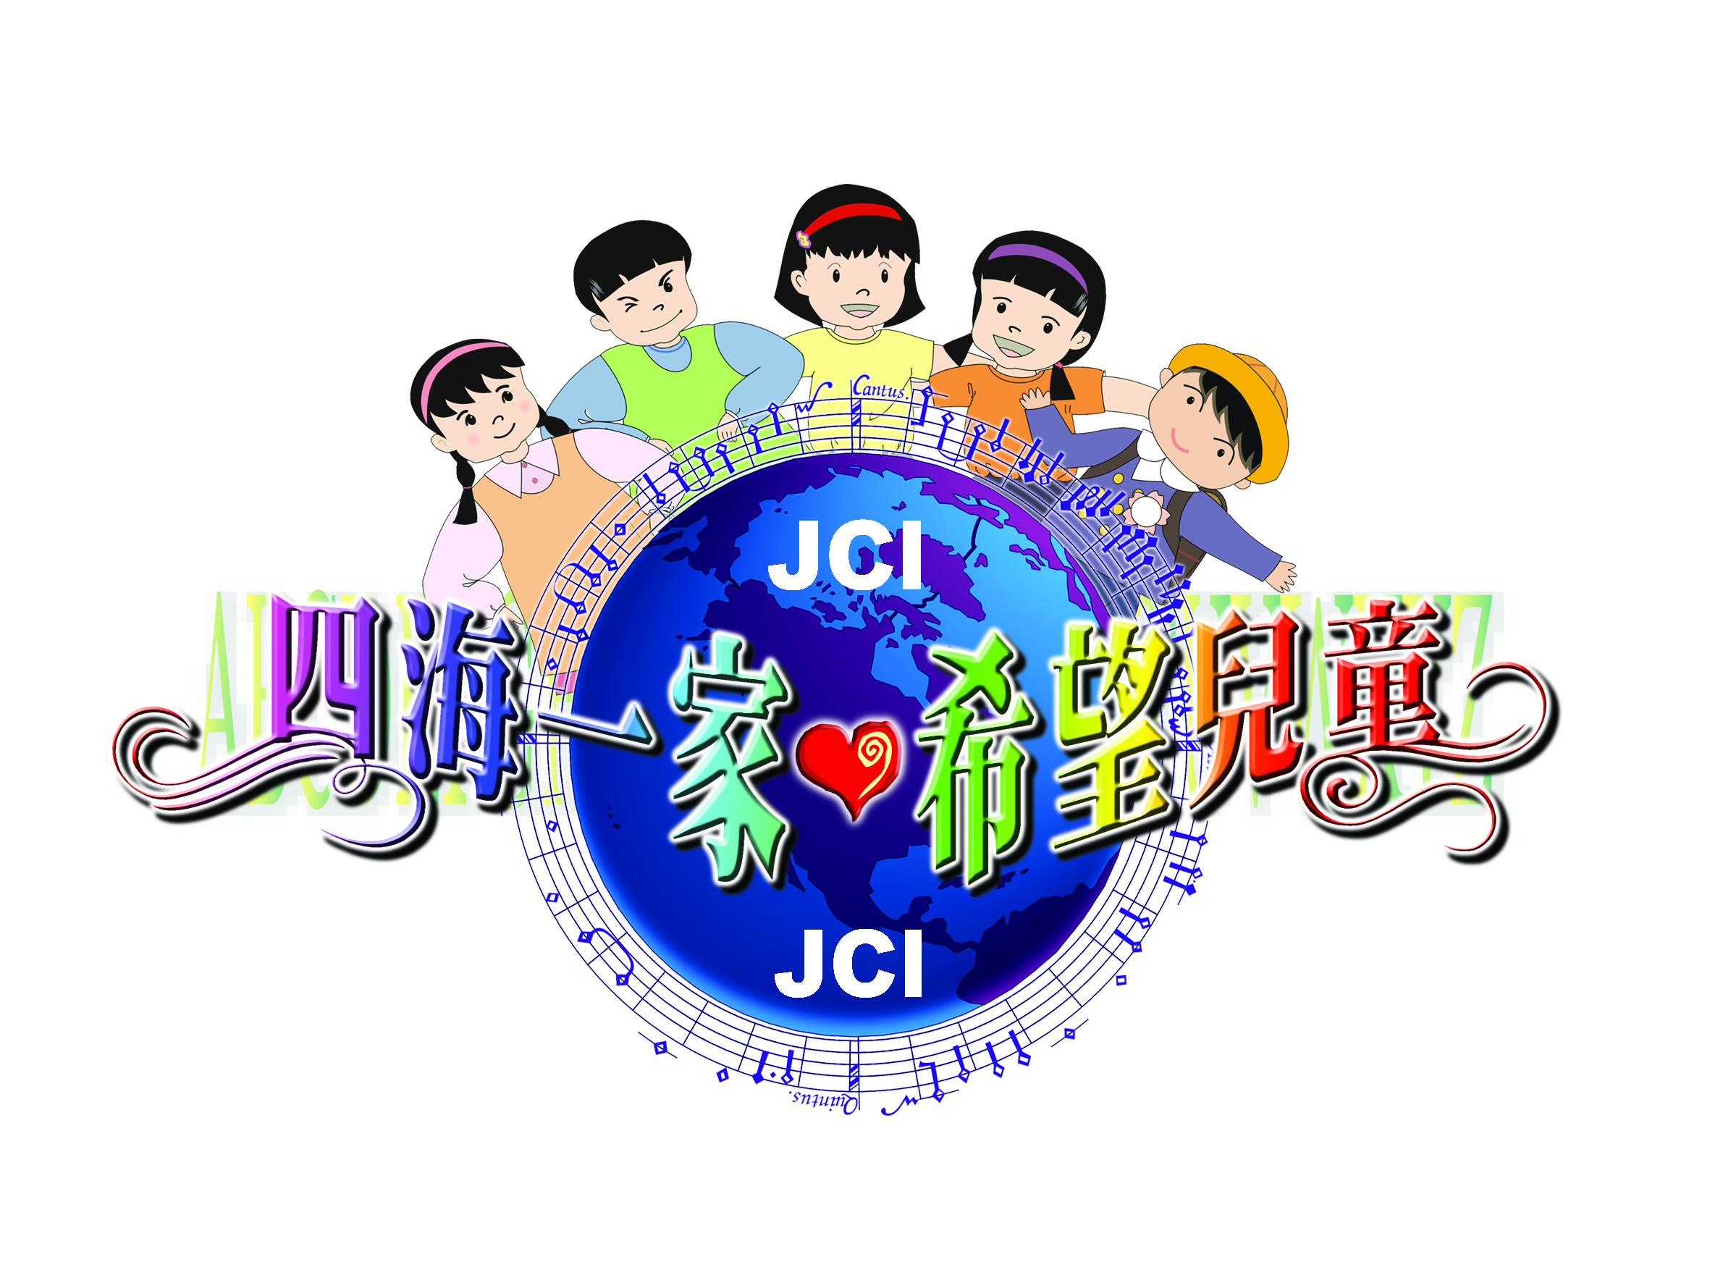
2009兒童英語金口獎比賽報名表
編號 |  | 姓名 |  |  |  |  | 二吋照片二張
就讀學校 | 國小 年級 |  |  | 性別 |  |  | 二吋照片二張
出生日期 | 年 月 日 |  | 學習英語時間 | 年 月 |  |  | 二吋照片二張
通訊地址
E-mail
電話 |  | 參加選項 | □英語演講 |  | My Toy (初賽)  Bicycle (複賽)
家長姓名 |  | 參加選項 | □合唱比賽 |  | 曲目自選

主辦單位:台北市四海國際青年商會
指導單位:台北市政府教育局

*通訊報名:台北市南京東路五段92號7樓(四海青商會 秘書處)
*E-mail報名:jcspeech@gmail.com
*傳真報名:(02) 2749-1991
*諮詢電話:(02) 2748-6898
*請將報名表傳真本會，並附上聯絡通訊方式。
*網址: http://cosmopolitan.taiwanjc.org.tw/
*請來電確認是否有收到報名表。未確認者，視同未報名。
*兒童英語金口獎比賽辦法及內容，請上網查詢
*請參加兒童英語金口獎比賽的小朋友踴躍參加〝多帶ㄧ本書活
動〞，發揮愛心協助弱勢的小朋友。

